<https://ludens.cl/Electron/50Wamp/RP50Wampwm.png>

<https://ludens.cl/Electron/50Wamp/50Wamp.html>

Autor : XQ6FOD Manfred

J'ai utilisé des multimètres numériques pour mesurer la tension et le courant d'alimentation. Un oscilloscope Tektronix 485 avec soit une connexion directe 50Ω à travers des atténuateurs, soit en utilisant des sondes Z0 à faible impédance ayant une bande passante de plus de 500MHz, pour voir les formes d'onde et mesurer la puissance de sortie. Et l'affichage spectral de PowerSDR, dérivé par le récepteur #2 du diviseur de tension de retour, pour évaluer la linéarité par la mesure de l'IMD. L'analyseur d'amplificateur à prédistorsion adaptative du logiciel a été utilisé pour mesurer et représenter graphiquement séparément la linéarité d'amplitude et de phase. La charge fictive de 50Ω utilisée est une unité Bird évaluée jusqu'à UHF.  
  
Tous les résultats de mesure concernent l'amplificateur complet, y compris l'étage d'attaque. Le pilote, le relais, le circuit de commutation et le circuit de polarisation tirent un total de 120mA, de sorte que le courant dans l'étage final est toujours inférieur de 0,12A au courant total.  
  
Sur la bande 40m, en utilisant le filtre passe-bas 40m, une alimentation de 13,8V, et avec la polarisation réglée pour un courant total de 1,12A à vide (1A dans l'étage final), l'amplificateur commence juste à compresser le gain à 50W de sortie. Ces courbes montrent la réponse de l'amplificateur dans ces conditions. La courbe bleue est la réponse en amplitude, et la courbe jaune montre la réponse en phase. Les deux autres courbes sont les compléments de celles-ci, et montrent les corrections que le système de prédistorsion adaptatif appliquera s'il est activé.  
  
Comme vous pouvez le voir, la courbe de gain est assez linéaire, mais pas parfaitement, montrant le gain le plus faible à environ un tiers de l'amplitude maximale, et le gain le plus élevé à un peu moins de la pleine puissance. Ce type de distorsion est inévitable, étant donné que les MOSFET sont des dispositifs à loi carrée, plutôt que linéaires. Nous pourrions éliminer la légère non-linéarité à l'extrémité supérieure de la gamme d'entraînement, en limitant l'amplificateur à 45W, ou en augmentant légèrement la tension d'alimentation, mais la distorsion dans la gamme de faible puissance est simplement un fait de la vie. Nous pouvons la réduire, en augmentant encore la polarisation et en utilisant une rétroaction négative encore plus forte, mais jamais l'éliminer.  
  
La réponse en phase montre un déphasage d'environ 6° entre la faible puissance et le maximum. Cela vient principalement des capacités variables en tension que tous les transistors ont, et nous ne pouvons pas faire grand chose à ce sujet, sauf choisir des transistors qui ont de faibles capacités, ce que j'ai fait.

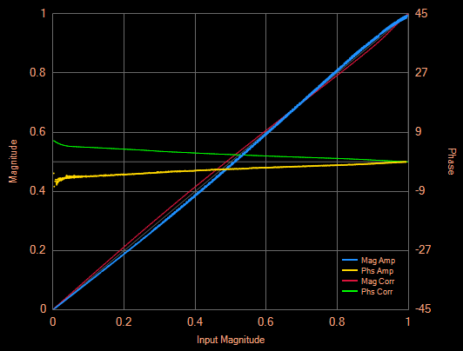  
  
Le signal bicolore semble assez propre et agréable sur l'écran de l'oscilloscope. Il faudrait un œil très exercé pour détecter la légère distorsion d'amplitude de cet amplificateur sur l'oscilloscope ! Et bien sûr, l'oscilloscope ne peut pas du tout montrer la distorsion de phase.  
  
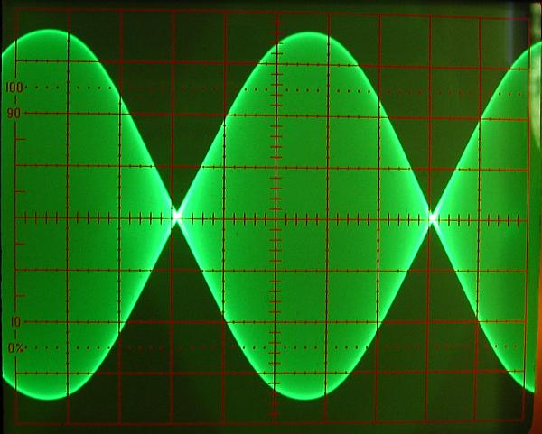

L'analyseur de spectre est le meilleur outil pour évaluer la linéarité. Vous pouvez voir que les produits d'intermodulation de troisième ordre sont approximativement 34 ou 35 dB en dessous des tonalités individuelles, ce qui signifie qu'ils sont 40 à 41 dB en dessous de la sortie PEP. C'est bien mieux que ce que de nombreux émetteurs-récepteurs commerciaux atteignent !  
  
La DMI de 5e ordre n'est que légèrement inférieure, mais les produits de DMI plus élevés perdent de leur force assez rapidement.  
  
Dans ces conditions, l'amplificateur complet consomme 3,74A. A 50W de sortie monotone (porteuse), il consomme 5,57A. Cela représente un rendement à tonalité unique de 65% pour l'amplificateur complet, y compris le pilote et la commutation, ou 66,5% pour l'étage final seul.  
  
La limite théorique des amplificateurs de classe B pure est de 78,5 %, mais dans les amplificateurs réels, elle est toujours inférieure en raison de la saturation imparfaite des transistors et de diverses autres pertes. La classe AB réduit encore le rendement. Le rendement de ce petit amplificateur est donc probablement aussi bon qu'on peut l'espérer !

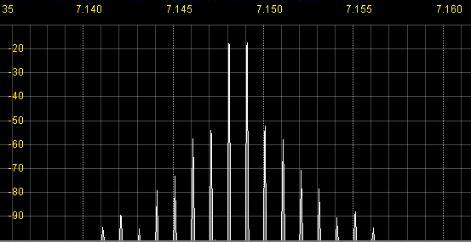

Bien que cet amplificateur soit suffisamment propre pour être diffusé sans aucun artifice numérique, il n'y a aucune raison pour que je n'utilise pas certains des artifices offerts par le traitement moderne des signaux numériques. Parmi celles-ci, la prédistorsion adaptative. En l'activant, la 3ème IMD chute à 53dB en dessous de chaque tonalité, 59dB en dessous de la PEP, et tous les autres produits IMD sont réduits d'au moins 10dB supplémentaires ! La sortie PEP augmente de façon à peine perceptible, et le courant d'alimentation total augmente marginalement à 3,79A.  
  
Tous les produits IMD ne diminuent pas, cependant. Les plus éloignés, à commencer par le 11ème, augmentent en fait en force, par rapport au résultat non déformé. C'est un effet secondaire typique de la prédistorsion dans le traitement numérique, causé principalement par la bande passante limitée sur laquelle le système de prédistorsion analyse et corrige les non-linéarités de l'amplificateur. Mais comme tous ces produits IMD indésirables se situent bien au-delà de 60 dB en dessous de la PEP, ce n'est pas un problème dans la plupart des applications pratiques pour les amateurs.  
  
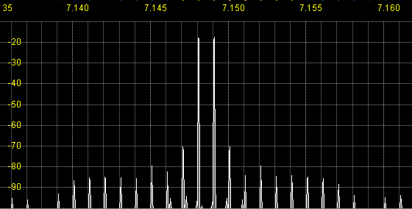

Avec le système de prédistorsion adaptatif à ma disposition, il est bien sûr tentant d'améliorer le rendement et la puissance de sortie de l'amplificateur, en détériorant sa linéarité dans le processus, puis de réparer la linéarité par la magie numérique. Pour essayer ceci, j'ai réduit le réglage de la polarisation pour obtenir seulement 0,5A de courant total à l'absence de signal, ce qui signifie 380mA de courant de repos dans l'étage final, et ensuite le piloter plus fortement, jusqu'à une compression de gain assez profonde.  
  
Comme il s'agit d'un amplificateur push-pull de classe AB, qui écrête la tension de sortie lorsqu'il est suralimenté, la compression de gain est plutôt dure et abrupte, il n'y a donc qu'une modeste quantité de puissance à gagner en fonctionnant en saturation. J'ai obtenu 61W de sortie en faisant fonctionner l'amplificateur de cette manière.  
  
La courbe de gain montre une forte compression à haute puissance, et une distorsion assez sévère du crossover causée par la faible polarisation. La courbe de réponse en phase ne change pas beaucoup, il y a juste un peu plus de changement de phase dans la région de saturation, causé par les drains se rapprochant du potentiel de masse pour une plus grande partie du cycle RF. A la tension de drain la plus basse, la modulation de capacité est la plus grande.  
  
  
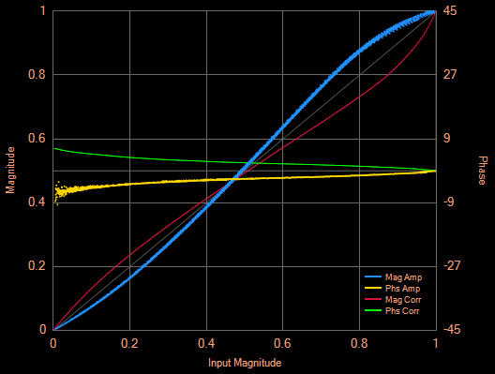

La forme d'onde sur l'écran de l'oscilloscope montre la distorsion du filtre et le plafonnement de manière très évidente. Il est facile de voir la courbe de réponse d'amplitude déformée modulant l'enveloppe sinusoïdale !

A quel point un tel signal est-il sale ?

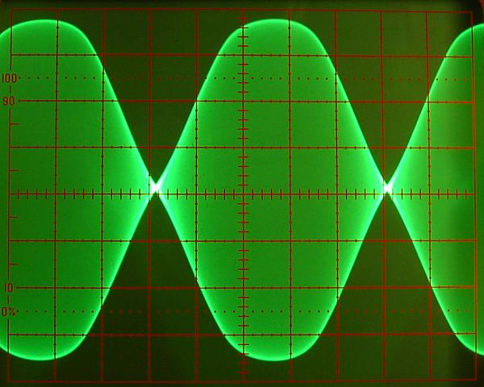

L'analyseur de spectre fournit la réponse : Beaucoup plus sale ! Mais bien assez bon pour certaines personnes...  
  
Le 5ème IMD finit par être plus grand que le 3ème, à environ 28dB en dessous de chaque ton. Des spécialistes sournois voulant vendre un amplificateur qui fonctionne normalement comme ceci pourraient vous dire fièrement que la 3ème IMD est de 35dB en dessous, sans vous dire que la 5ème IMD est seulement de 28dB en dessous !  
  
La plupart des fabricants sont pleinement satisfaits d'un tel résultat, et de nombreux émetteurs-récepteurs disponibles dans le commerce ne peuvent pas faire mieux que cela lorsqu'ils sont alimentés à leur pleine puissance ! Surtout à une tension d'alimentation inférieure à la normale.

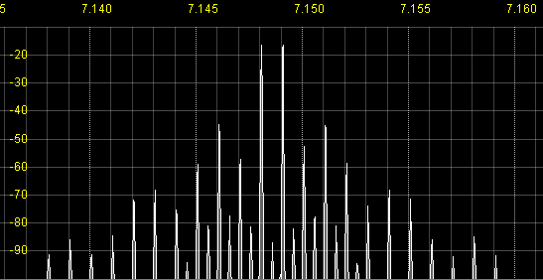

En utilisant PowerSDR, je peux. Vous le pouvez aussi, si vous l'utilisez. L'activation de la prédistorsion adaptative fait descendre les produits IMD là où ils doivent être ! La 3ème IMD est en baisse d'environ 52dB sous chaque ton, à peine 1dB de moins qu'à 50W avec une forte polarisation !  
  
En fonctionnant ainsi, avec la prédistorsion, l'amplificateur produit un signal très propre de 61W, tout en consommant 4.03A pendant la transmission de 2 tons, et 5.97A quand il transmet un seul ton (porteur). Et cela, chers amis, représente un rendement global de 74%, incluant l'étage d'attaque, le relais et le circuit de commutation ! Ou 75,6 % si l'on ne mesure que la consommation de courant de l'étage final, mais je ne mettrai pas ma main au feu pour les décimales, étant donné que je mesure la puissance sur un écran d'oscilloscope. Bien que mon oscilloscope soit de haute qualité, très bien calibré, et qu'il produise une trace bien nette, la mesure analogique a ses limites...   
  
Obtenir ~75% d'efficacité d'un amplificateur de classe AB très simple, avec un signal très propre, est une publicité forte pour la prédistorsion adaptative et pour la conception d'amplificateurs propres.  
  
J'ai essayé d'aller plus loin, en diminuant encore plus la polarisation, en pilotant l'amplificateur encore plus fort, et en laissant la prédistorsion adaptative nettoyer le désordre résultant. Mais les résultats n'ont pas été aussi bons, car la faible polarisation a fait augmenter les produits IMD extrêmes, et ceux-ci sont hors du contrôle du système de prédistorsion adaptative à bande passante limitée. Il ne peut faire de la magie que jusqu'à un certain point... J'en ai donc conclu que faire fonctionner l'amplificateur comme montré ici, à un peu plus de 60W et avec un courant total de 0,5A à zéro signal, et en utilisant la prédistorsion adaptative, est à peu près le mieux. Et pour les personnes qui n'ont pas un système de génération de signal qui inclut la prédistorsion adaptative, je suggère de garder le réglage de polarisation à environ 1,1 à 1,3A de courant total à zéro signal, et de limiter la puissance de sortie à 50W.  
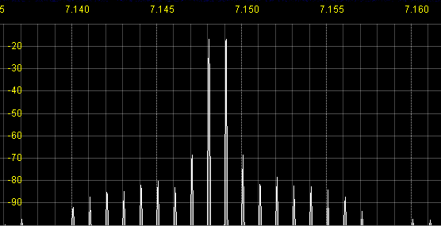

Rien n'a été dit jusqu'à présent sur les harmoniques, car grâce à l'utilisation d'un filtre passe-bas décent, elles ne sont pas un problème. Mais je les ai rapidement mesurées. En faisant fonctionner l'amplificateur à 61W de sortie, la deuxième harmonique est 54dB en dessous de la fondamentale, la troisième est 63dB en dessous, la quatrième est 77dB en dessous, et la cinquième est 74dB en dessous. Les amplificateurs push-pull suppriment les harmoniques paires auto-générées, s'ils sont bien équilibrés, mais bien sûr ils amplifient volontiers toute harmonique qui pourrait être présente dans le signal de commande ! Et mon étage d'attaque est asymétrique, donc la seconde harmonique est la plus forte. De plus, le Red Pitaya peut avoir un contenu harmonique significatif dans sa sortie. Ce sont les raisons pour lesquelles la deuxième harmonique est de loin la plus forte. Combiné avec le fait, bien sûr, que les filtres passe-bas atténuent plus fortement les harmoniques supérieurs.  
  
Si une application rigoureuse exigeait une suppression plus forte de la seconde harmonique, j'essaierais un étage d'attaque push-pull.  
  
Dans les amplificateurs RF à large bande, la forme d'onde de tension au niveau du drain révèle généralement des imperfections si graves que de nombreux constructeurs préfèrent ne pas la regarder ! Comme je semble avoir des penchants masochistes, du moins dans le domaine de l'électronique, je le fais.  
  
A une puissance de sortie d'environ 20W, il ressemble à ce qui est montré ici. L'échelle verticale est de 5V/div, et le centre de l'écran est à la tension d'alimentation de 13,8V. Comme vous pouvez le voir, la forme d'onde ressemble beaucoup à une onde sinusoïdale, à l'exception d'une ondulation au moment du passage à zéro, lorsque le transistor cesse d'être en conduction. Ceci est causé par les fuites non nulles et l'inductance parasite dans le transformateur d'alimentation et le circuit associé. J'ai eu beau essayer de réduire ces inductances indésirables, il reste quelques dizaines de nanohenry, et à la faible charge de drain d'à peine 1,4Ω du côté actif, c'est assez mauvais.  
  
Même avec ce déhanchement, cette forme d'onde est bien meilleure que ce que vous verrez dans de nombreux autres amplificateurs push-pull.  
  
  
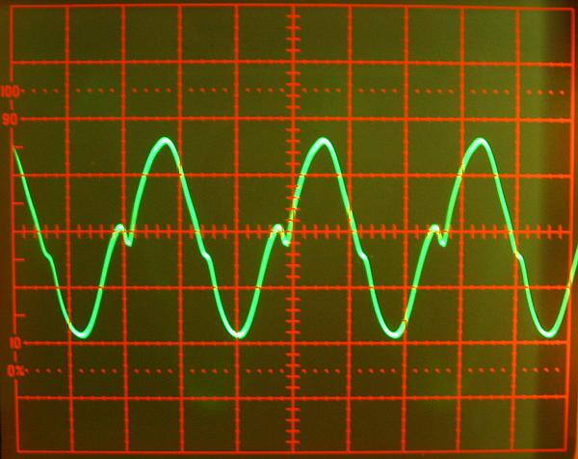

A 61W de sortie, l'amplificateur est fortement saturé. Vous pouvez voir le LDMOSFET tirer son drain très près de la masse, environ 0.5V (rappelez-vous que la ligne centrale est 13.8V et que l'échelle est 5V/div).  
  
L'ondulation est toujours présente et plus importante, en raison du courant de drain plus élevé.  
  
On peut également voir que le couplage entre les drains est présent mais loin d'être parfait. S'il était parfait, la forme d'onde serait symétrique. Mais le haut de la forme d'onde montre une rampe au lieu d'une ligne horizontale alors que le transistor opposé maintient son drain à la masse, ce qui est à nouveau causé par les inductances parasites et de fuite. Au moins, le couplage est assez bon pour éviter totalement le dépassement de tension. La tension de pointe du drain est un peu moins de deux fois la tension d'alimentation, exactement comme cela devrait être le cas dans un amplificateur de classe AB.  
  
Et comme l'inductance de fuite est découplée entre les côtés, l'ondulation d'un côté ne se transfère pas à l'autre. Au lieu de cela, il y a une secousse séparée, plus petite, sur la pente descendante, causée par l'augmentation du courant de drain et l'inductance de fuite.  
  
Dans le domaine spectral, ces secousses apparaissent comme des harmoniques, et sont assez bien rejetées par le filtre passe-bas.   
  
Donc, mon transformateur d'alimentation fabriqué avec amour et mon retour à la terre à très faible inductance sont encore assez mauvais pour causer un couplage drain-drain manifestement imparfait, même sur 40 mètres ! Alors que la fondamentale 7MHz est bien couplée, les harmoniques ne le sont pas. Sur les bandes supérieures, cela ne peut qu'empirer.  
  
  
